**Manual de Usuario**

**Modificaciones Modulo COA**

**Localización Andina**

1. Configuración de transacciones de Ventas
   1. El usuario debe ingresar por la ruta:

Administración-Configuración->Compañía->Configuración de COA:

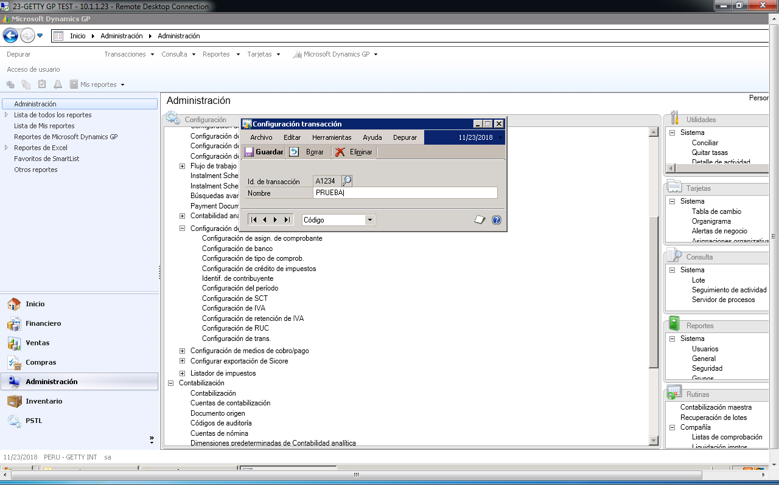

Llenar los campos:

* Id. de Transacción, el usuario puede tipear para agregar un nuevo Id o buscar en la lupa los Id ya existentes.
* Nombre, debe tipear una breve descripción.

En la barra se encuentra los botones:

* Guardar, al presionar con el mouse este icono, el sistema guarda la información que se muestra en la ventana.
* Borrar, el sistema limpia la ventana sin guardar los cambios,
* Eliminar, el sistema elimina la información que se muestra en la ventana de las tablas.

1. Registrar información adicional para las facturas o devoluciones.
   1. El usuario debe ingresar por la ruta:
      1. Ventas->Transacciones->Entrada transacciones de ventas->Adicionales o
      2. Ventas->Transacciones->Entrada de transacciones->Adicionales.

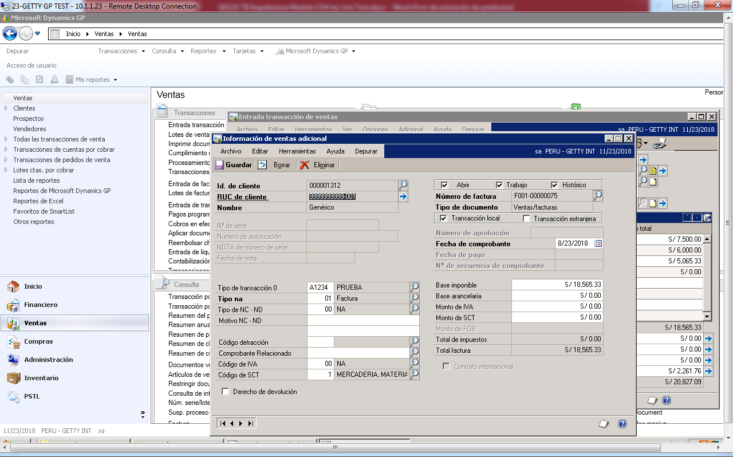

Para llenar los campos, el usuario puede tipear el id o buscar con la lupa ubicada al lado de cada campo:

* Tipo de transacción, el sistema trae por defecto el valor indicado en la ventana **“Configuración de RUC”**
* Tipo na,
* Tipo de NC – ND,
* Motivo NC – ND,
* Código detracción,
* Comprobante Relacionado, solo se habilita para los tipo de documento Ventas/Facturas,
* Código de N/A,
* Código de SCT,
* Derecho de devolución, tildar la casilla en caso de que aplique.

1. Registrar valores por defectos
   1. El usuario debe ingresar por la ruta: Administración-Configuración->Compañía->Configuración COA->Configuración RUC

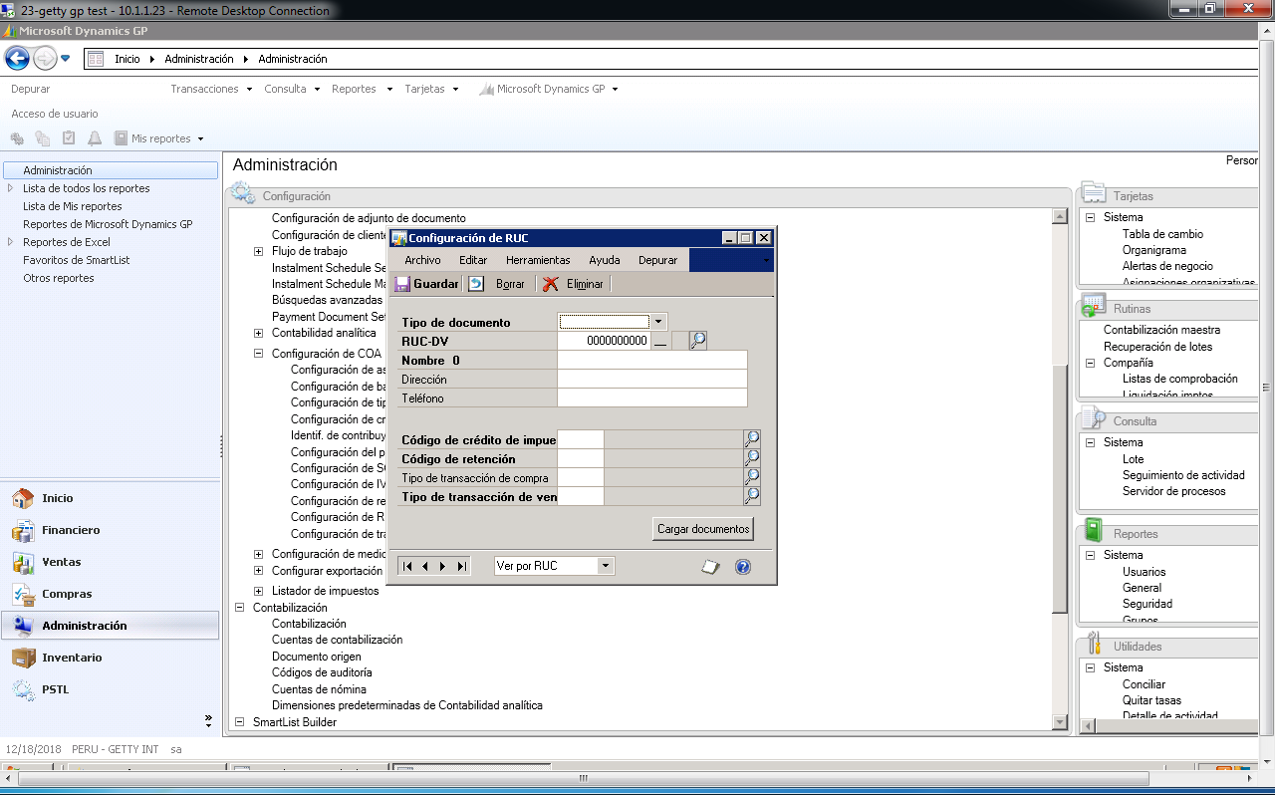

Llenar la información de los siguientes campos:

* Tipo de documento, seleccione de la lista el tipo de documento,
* RUC-DV, tipear el número de documento, o buscar en la lupa una ya existente para modificar o eliminar.
* Nombre, indicar una breve descripción.
* Dirección, indicar la dirección asociada al RUC-DV,
* Teléfono, indicar el número de teléfono asociado al RUC-DV,
* Código de crédito de impuesto, tipear o seleccionar en la lupa el código que será tomado por defecto.
* Código de retención, tipear o seleccionar en la lupa el código que será tomado por defecto.
* Tipo de transacción de compra, tipear o seleccionar en la lupa el código que será tomado por defecto.
* Tipo de transacción de venta, tipear o seleccionar en la lupa el código que será tomado por defecto.

Los botones:

* Guardar, registrar la información que se muestra en la ventana.
* Borrar, limpia la ventana sin guardar los cambios que se muestran en ella.
* Eliminar, borra de las tablas la información que se muestra en la ventana.
* Cargar documentos, busca en los maestros de Proveedores y Clientes los Id de documentos registrados.